Školní účet a s ním provázané programy
- Každý žák má nástupem na 20.ZŠ automaticky vytvořen školní účet, který je zároveň i účtem a přístupem do několika dalších propojených služeb nebo programů
- Uživatelské jméno je vždy ve formátu prijmenijm@zs20.plzen-edu.cz, tedy příjmení žáka bez háčků a čárek a první dvě písmena křestního jména (v případě shodných uživatelů může být ve jméně číslice navíc)
- Heslo k tomuto účtu si nastavují sami žáci při prvních hodinách informatiky
- V případě zapomenutí hesla musí být vygenerováno heslo nové a to lze pouze žádostí u správce sítě přes třídního učitele
- Všechny programy ve webovém rozhraní je nejvhodnější spouštět přes Google Chrome

Microsoft Teams – program pro „ONLINE“ výuku
- https://www.microsoft.com/cs-cz/microsoft-365/microsoft-teams/group-chat-software
- Anebo přes stránky www.office.com -> přihlášení -> volba Teams
- Přihlašovací jméno: celá e-mailová adresa
- Heslo: stejné jako pro přihlášení do školního počítače
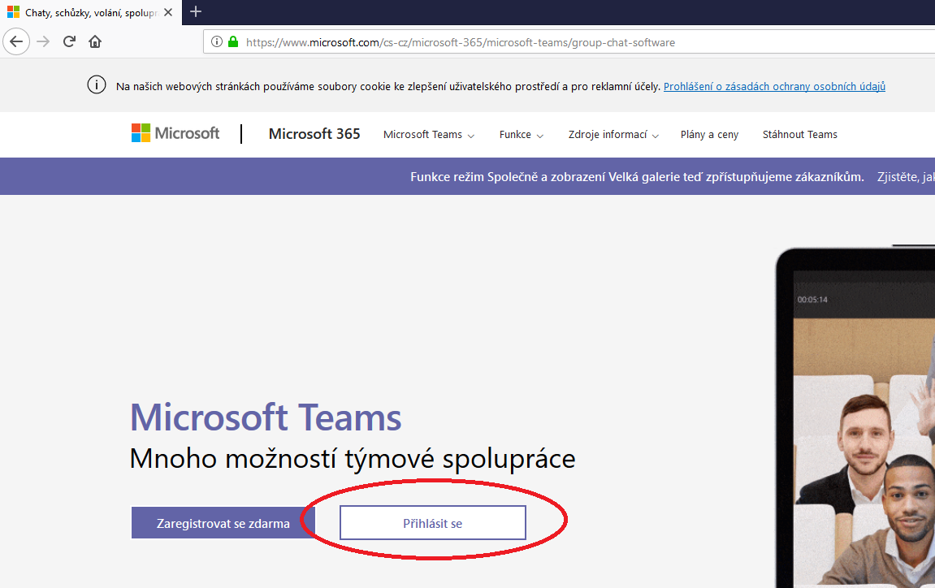
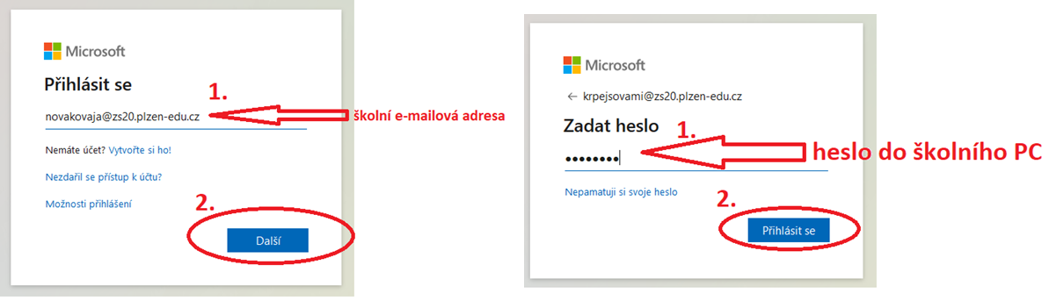

Office – kompletní nabídka všech programů Office
- www.office.com
- Přihlašovací jméno: celá e-mailová adresa
- Heslo: stejné jako pro přihlášení do školního počítače
- Všechny programy lze spustit přímo v okně webového prohlížeče
  - Žáci tak mohou zpracovat domácí úkoly ve Wordu, Excelu, PowerPointu apod. aniž by program museli instalovat
- Všechny programy lze taktéž instalovat do domácího počítače (pomocí nabídky „Nainstalujte si office)
  - Maximálně 5 instalací na 1 žákovský účet
  - Lze tak využívat plnou licenci na office program do konce školní docházky (konec 9. ročníku)
